IE LA SALLE DE CAMPOAMOR
GUIA-TALLER
GESTIÓN ACADÉMICO PEDAGÓGICA.
PERIODO: 2 AÑO: 2020
Grados: Primero A B C Áreas Integradas
Elaborado por: Dora Osorio _ María Isabel Martínez _ Marta Luz López

COMPETENCIA: Identifica los usos de los números (como código, cardinal, medida, ordinal) y las operaciones (suma y resta) en contextos de juego, familiares, económicos, entre otros.
TEMA: Los números
INDICADOR: Identificación de los términos de la suma y la resta en ejercicios de aplicación de la vida real.
Identificación de la decena como agrupación de 10 unidades en situaciones problema.

Metodología C3: Concientización (motivación) Conceptualización (el concepto) Contextualización (aplicación en la vida)

- Dibuja según el número indicado.
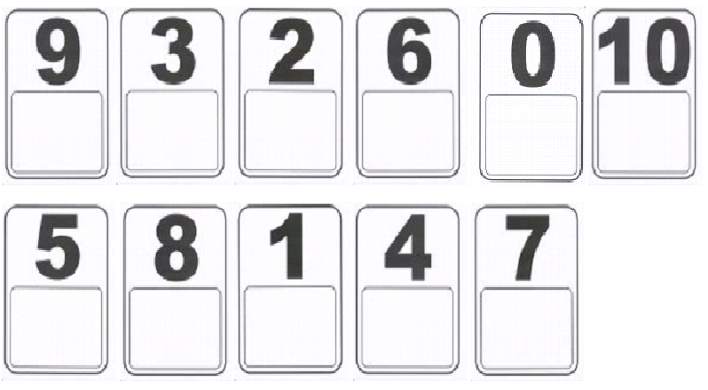

- Completa en número y en letras, la cantidad de objetos de cada conjunto.

Conjunto
Número
Letras

- Colorea de azul las sumas cuyo resultado sea 9.
Colorea de amarillo cuyo resultado sea 3.
Colorea de café cuyo resultado sea 1.
Colorea de rojo cuyo resultado sea 5.
Colorea de rosado cuyo resultado sea 2.
Colorea de verde cuyo resultado sea 4.
Colorea de anaranjado cuyo resultado sea 7.

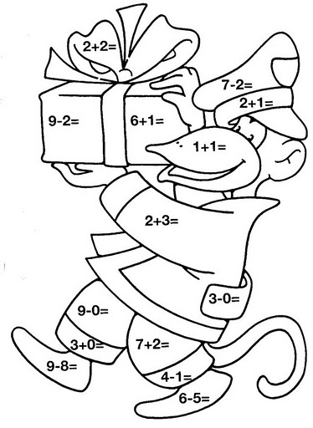

LADECENA
https://www.youtube.com/watch?v=0j-80cSRVOk
https://www.youtube.com/watch?v=nYp2mhoCySk

Una es un de diez elementos.
d

- Dibuja lo que se indica en cada caso.

Una decena de pollitos
Una decena de pastelitos

- Forma decenas de colores. Luego responde las preguntas

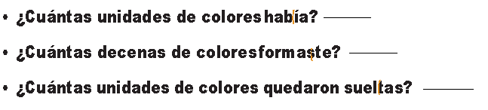

PROBLEMAS DE SUMA Y RESTA

https://www.youtube.com/watch?v=2Iy92z6WOqI

- Felipe está cumpliendo años el día de hoy, ¿esto significa que su edad aumentó o disminuyó? ¿Tú qué piensas?

- Por su cumpleaños la mamá de Felipe le regaló 4 carros de juguete, así que Felipe los guardó en su baúl de juguetes, pero ¿Felipe tendrá más carros de juguete ahora o serán menos? ¿Tú que crees?

- El papá de Felipe desea organizarle una fiesta por su cumpleaños y le regala algunos globos de colores, su mamá muy emocionada le regala más globos y Felipe se alegra mucho. Si tú le regalaras globos a Felipe ¿de qué colores le regalarías?

- COMPLETA LAS SIGUIENTES FRASES:
  - Felipe tenía 5 carros. En la fiesta Juanita le regaló 6 carros nuevos; Felipe ahora tiene 11 en total.
  - Andrés tiene 4 caramelos, Gustavo tiene 3 colombinas; Andrés y Gustavo tienen
7 en total.
  - Gustavo tiene 5 globos verdes y 6 globos rojos; Gustavo ahora tiene globos en total.
  - Juanita comió al llegar a la fiesta 2 pedazos de torta de chocolate, en la tarde comió 3 pedazos de torta de vainilla; Juanita comió en total pedazos de
en total.
  - Andrés tiene 8 caramelos y 3 colombinas; Andrés tiene en total.
  - Felipe recibió 3 regalos de sus amigos, después su familia
le dio 5 regalos; Felipe recibió en total .

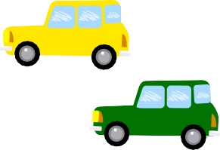

10- Dibuja las flores que representan el cambio en cada situación

Conocido
Desconocido
Final

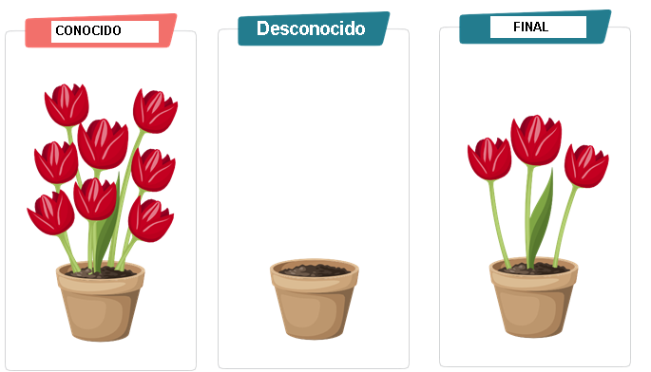

11- Realiza las operaciones y colorea según lo indicado
